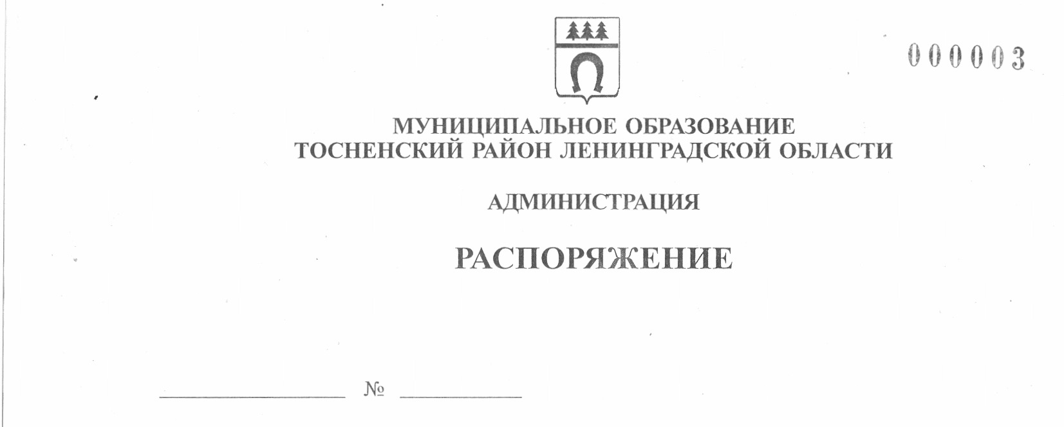

14.02.2023 28-ра

О внесении изменений в распоряжение администрации
муниципального образования Тосненский район
Ленинградской области от 24.12.2020 № 622-ра
«Об образовании рабочей группы по организации
и функционированию системы внутреннего обеспечения
соответствия требованиям антимонопольного законодательства
в администрации муниципального образования Тосненский
район Ленинградской области» (с учетом изменений, внесенных
распоряжениями администрации муниципального образования
Тосненский район Ленинградской области от 14.12.2021 № 690-ра,
от 07.02.2022 № 24-ра)

В связи с кадровыми изменениями администрации муниципального образования Тосненский район Ленинградской области:

1. Внести следующие изменения в распоряжение администрации муниципального образования Тосненский район Ленинградской области от 24.12.2020 № 622-ра «Об образовании рабочей группы по организации и функционированию системы внутреннего обеспечения соответствия требованиям антимонопольного законодательства в администрации муниципального образования Тосненский район Ленинградской области: приложение к распоряжению утвердить в новой редакции.
2. Отделу стратегического развития, экономического анализа и экономической политики комитета социально-экономического развития администрации муниципального образования Тосненский район Ленинградской области направить в пресс-службу комитета по организационной работе, местному самоуправлению, межнациональным и межконфессиональным отношениям администрации муниципального образования Тосненский район Ленинградской области настоящее распоряжение для обнародования в порядке, установленном Уставом муниципального образования Тосненский муниципальный район Ленинградской области.
3. Пресс-службе комитета по организационной работе, местному самоуправлению, межнациональным и межконфессиональным отношениям администрации муниципального образования Тосненский район Ленинградской области обнародовать настоящее распоряжение в порядке, установленном Уставом муниципального образования Тосненский муниципальный район Ленинградской области.
4. Контроль за исполнением настоящего постановления возложить на заместителя главы администрации муниципального образования Тосненский район Ленинградской области Горленко С.А.

Глава администрации А.Г. Клементьев

Колоцей Виктория Игоревна, 8(81361)32256
13 га

Приложение
к распоряжению администрации
муниципального образования
Тосненский район Ленинградской области
14.02.2023 28-ра
от _____________ №______

Состав
рабочей группы по организации и функционированию системы внутреннего
обеспечения соответствия требованиям антимонопольного законодательства
в администрации муниципального образования Тосненский район
Ленинградской области

Руководитель рабочей группы: Севостьянова Ольга Алексеевна – председатель комитета социально-экономического развития администрации муниципального образования Тосненский район Ленинградской области.

Заместитель руководителя рабочей группы: Ламзин Евгений Александрович – начальник отдела муниципальных закупок администрации муниципального образования Тосненский район Ленинградской области.

Секретарь рабочей группы: Колоцей Виктория Игоревна – главный специалист комитета социально-экономического развития администрации муниципального образования Тосненский район Ленинградской области.

Члены рабочей группы:

Александров  Антон Викторович | – главный специалист-юрист комитета по организационной работе, местному самоуправлению, межнациональным и межконфессиональным отношениям администрации муниципального образования Тосненский район Ленинградской области;
Воробьев  Вячеслав Вячеславович | – председатель комитета имущественных отношений администрации муниципального образования Тосненский район Ленинградской области;
Ермолина  Анна Геннадьевна | – заведующая сектором инвестиционной деятельности комитета строительства и инвестиций администрации муниципального образования Тосненский район Ленинградской области;
Колосар  Елена Константиновна | – главный специалист-юрист отдела муниципальных закупок администрации муниципального образования Тосненский район Ленинградской области;
Лапина  Оксана Дмитриевна | – начальник отдела по поддержке малого, среднего бизнеса, развития потребительского рынка и сельскохозяйственного производства комитета социально-экономического развития администрации муниципального образования Тосненский район Ленинградской области;
Тульчинская  Юлия Игоревна | – и. о. председателя комитета по архитектуре и градостроительству администрации муниципального образования Тосненский район Ленинградской области;
Шваб  Юрий Леонидович | – ведущий специалист-юрист отдела правопорядка и безопасности, делам ГО и ЧС администрации муниципального образования Тосненский район Ленинградской области

